IST 30.09.2013

Die elektrische Spannung

Elektrische Spannung entsteht, wenn entgegengesetzte Ladungsträger unter Energieaufwand getrennt werden. Besteht zwischen zwei Polen eine elektrische Spannung, so steht elektrische Energie auf Abruf bereit.

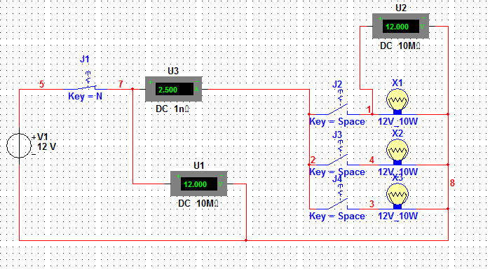

|  |  |
| --- | --- |
| Formelzeichen | U |
| Einheit | V (Volt) |

|  |  |
| --- | --- |
| W | Arbeit (Energie) die zur Ladungstrennung aufgebracht werden muss |
| [W] | Ws (Wattsekunde) |